

**Ny strømforsyning til frekvensomformere**

Den nye strømforsyningen Quint Power er spesialdesignet for tilkobling til frekvensomformere. Ved nettsvikt fungerer den som en kompakt bufferløsning og sørger for at maskinen starter opp raskt og uten problemer når forsyningsspenningen er tilbake.

Ved nettsvikt forsyner omformerens DC-mellomkretsspenning alle tilkoblede 24 V forbrukere avbruddsfritt videre. I den forbindelse kobles strømforsyningen til to faseledere i trefasevekselstrømssystemet og til en DC-spenning. Dette kan være DC-mellomkretsspenningen til en frekvensomformer eller en forsyningsenhet. Styringen forsynes da videre med motorenes kinetiske energi. Maskinen kan dermed stanses kontrollert.

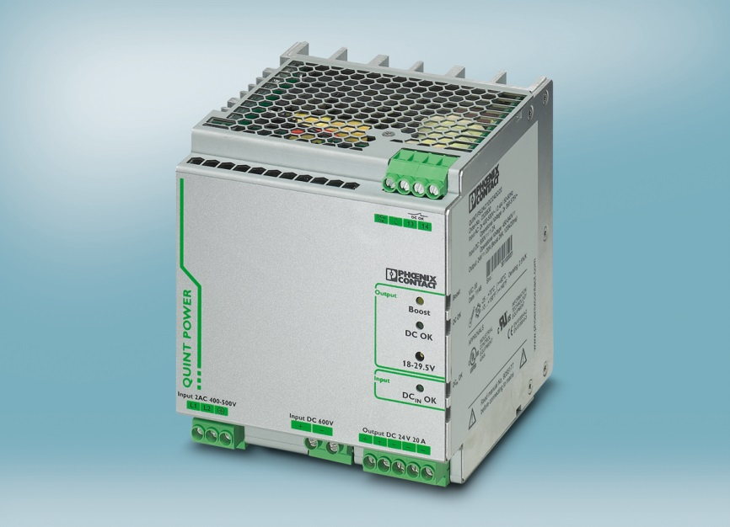

**N**

*Referanse til presseservice: 4662 / TS*